NeX Unified Agent Runtime 상세설계 08

Result Verification / Aggregation / Presentation — StepResults → AgentResult v1 → Publication
문서 버전: v0.2 aligned + Integration Final Consistency Closure v1.1
상태: Detailed Design — Agent↔NSL Integration Final Consistency Closure Candidate
작성 기준일: 2026-09-15
대상: NeX-AE Unified Agent Runtime / IA·CA·PA·EA 공통 Result Processing
상위 기준: 00_NeX_Agent_Architecture_Unified_Runtime_and_Memory_Baseline_v0.3_aligned_consistency_closure, 01_NeX_Unified_Agent_Loop_and_AgentExecution_State_Machine_Detailed_Design_v0.3_aligned, 02_NeX_Intent_Resolution_Detailed_Design_v0.2_aligned, 03_NeX_Context_Builder_Detailed_Design_v0.2_aligned, 04_NeX_Plan_Builder_Detailed_Design_v0.3_aligned_consistency_closure, 05_NeX_Plan_Validator_and_Deterministic_Compiler_Detailed_Design_v0.4_aligned_consistency_closure, 06_NeX_StepExecutionEngine_Detailed_Design_v0.3_aligned_consistency_closure, 07_NeX_Wait_Resume_Retry_Timeout_Reconciliation_Detailed_Design_v0.2_aligned
Machine-readable 기준: WorkIntent v1, AgentPlan v1, ExecutablePlan v1 Candidate, StepResult v0.1, AgentResult v1 Candidate, WC WorkResult v0.1 Candidate, Agent History Event v1

Executive Summary
본 문서는 NeX Unified Agent Runtime의 여덟 번째 상세설계로, StepExecutionEngine과 Recovery Control Plane을 통해 필요한 Step들이 종료된 뒤 “업무가 실제로 완료되었는가?”를 검증하고, 여러 Step/Child 결과·Business Reference·Evidence·Artifact를 하나의 구조화된 결과로 통합하여 사용자 또는 Parent Work에 안전하게 전달하는 Result Processing 구간을 정의한다.
가장 중요한 원칙은 다음과 같다.
실행이 끝났다고 업무가 완료된 것은 아니다.
Step Success ≠ Work Completion ≠ Verified Business Outcome ≠ User-facing Narrative.
따라서 Result Processing은 네 층으로 분리한다.
- Result Verification — WorkIntent/Plan의 Completion Criteria가 실제 결과로 충족되었는지 deterministic하게 검증
- Final Result Assembly — 검증된 사실·StepResult·Child WorkResult·Business/Evidence/Artifact reference를 AgentResult v1으로 구조화
- Presentation — AgentResult를 사용자/Parent/문서 채널에 맞게 표현. 필요하면 LLM narrative를 사용할 수 있으나 새로운 Business Fact를 만들 수 없음
- Publication — IA Workspace, NeX-WC WorkResult, Artifact Store 등의 required target에 idempotent하게 전달하고 durable ACK를 확인
Plan 내부의 AGGREGATE Step과 최종 Result Aggregation도 구분한다. AGGREGATE Step은 업무 자체가 여러 중간 결과를 합치는 Logical Work인 경우이고, 본 상세설계의 Final Result Assembly는 모든 AgentExecution이 최종적으로 갖는 Runtime-level 결과 조립 과정이다. 즉 AGGREGATE Step이 없어도 AgentResult는 반드시 존재할 수 있다.
v0.2 aligned에서는 Capability Pool / Atomic WC Work Claim 구조가 Result 단계까지 이어지도록 Background Child Result에 Work Claim lineage/fencing을 추가한다. Child AgentResult와 WC WorkResult는 유효한 current claim/assignment와 연결되어야 하며, stale 또는 reclaimed claim generation에서 생성된 결과는 현재 WorkResult로 publish할 수 없다. 또한 v0.2 Golden Slice B는 상세설계 07의 Option A Sequential WAIT를 기준으로 Child Result를 순차 획득한 뒤 최종 Result Assembly를 수행한다.
또한 Narrative는 결과 그 자체가 아니다. 먼저 deterministic Structured Result가 만들어지고, 그 위에 audience-specific Presentation을 생성한다.
Verified Structured Result
↓
Optional LLM Narrative
반대 방향은 허용하지 않는다.
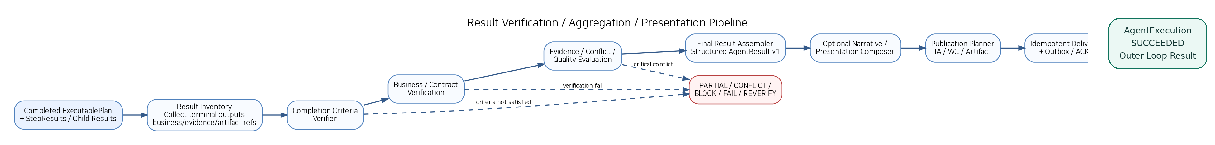
그림 1. StepResults에서 검증된 AgentResult를 만들고 required target에 전달하는 전체 Result Processing 흐름

1. 목적과 범위

1.1 목적
본 상세설계는 다음 질문을 구현 수준으로 해결한다.
- “Plan이 끝났다”와 “업무가 완료되었다”를 어떻게 구분하는가?
- WorkIntent/AgentPlan의 Completion Criteria를 누가 어떻게 검증하는가?
- StepResult가 SUCCEEDED여도 실제 Business State를 다시 확인해야 하는 경우는 언제인가?
- Child WorkResult와 Local StepResult를 어떻게 하나의 최종 Result로 구성하는가?
- Plan의 AGGREGATE Step과 Runtime Final Result Assembly는 어떻게 다른가?
- Evidence Quality와 Conflict를 최종 Result에서 어떻게 표현하는가?
- Artifact가 존재한다는 것과 실제 업무 결과를 어떻게 구분하는가?
- Partial Result를 허용할 수 있는가?
- LLM을 Result Narrative에 사용할 경우 어떤 Prompt/Guard가 필요한가?
- IA의 User Response와 CA/PA/EA의 WC WorkResult는 어떻게 다른가?
- Result를 여러 Target으로 전달할 때 중복 Publication을 어떻게 막는가?
- Publication ACK가 없을 때 Execution을 완료 처리해도 되는가?
- Result Publication과 WA Work Activity Projection의 책임은 어떻게 분리하는가?
- Outer Loop로 어떤 결과를 반환해야 하는가?

1.2 포함 범위
- RESULT_VERIFY
- RESULT_SYNTHESIS
- RESULT_PUBLISH
- Completion Criterion verification
- Result Inventory
- Business/Contract verification
- Evidence/Artifact/reference verification
- Result Quality / Conflict
- Runtime Final Result Assembly
- AgentResult v1 Candidate
- Optional LLM Presentation
- IA Presentation Contract
- WC WorkResult Contract
- Artifact delivery
- idempotent Result Publication
- ResultDelivery state
- Publication ACK / retry / reconciliation handoff
- AgentExecution Finalize
- Agent History / WA projection
- Golden Slice A/B/Trust 결과 검증
- persistence / module / metrics / tests / requirements

1.3 제외 범위
- Step 실행과 WAIT/Retry/Reconciliation → 상세설계 06/07
- Agent Memory Weekly Summary 생성 → 상세설계 09
- 전체 E2E Acceptance / Repository Evidence → 상세설계 10

2. 적용되는 Frozen Architecture

2.1 Result 관련 기존 원칙
ID | 적용 기준
FD-PLAN-08 | REPORT는 모든 Plan의 필수 terminal Step이 아님
FD-EXE-15 | Plan 완료 후 Runtime Phase = RESULT_VERIFY
FD-REC-08 | Unknown Commit unresolved 상태에서는 결과를 성공으로 추정하지 않음
FD-CXTB-08 | Conflict를 silent merge하지 않음
FD-CXTB-09 | Context는 immutable generation snapshot
WA 원칙 | Observed Activity ≠ WorkResult ≠ Verified Outcome ≠ Performance Evidence
FD-UAR-19 | Parent Delegation은 Claim Event가 아니라 WORK_RESULT_SUBMITTED를 기다림
FD-REC-21 | Claim generation이 stale/reclaimed된 Child Execution은 새 protected side effect 또는 WorkResult publication을 진행하지 않음
FD-REC-23 | v0.2 baseline은 Option A Sequential WAIT를 사용하여 한 AgentExecution에 동시에 하나의 unresolved WAIT만 허용

2.2 본 상세설계에서 제안하는 Frozen Candidate
ID | Candidate Decision
FD-RES-01 | Step/Plan execution 종료와 Work Completion을 분리한다.
FD-RES-02 | Completion Criteria는 deterministic verifier가 평가하고 LLM이 PASS/FAIL을 결정하지 않는다.
FD-RES-03 | Final Result의 authoritative runtime object는 immutable AgentResult v1이다.
FD-RES-04 | Structured AgentResult를 먼저 만들고 Narrative/Presentation은 그 이후에 만든다.
FD-RES-05 | Plan AGGREGATE Step과 Runtime Final Result Assembly를 분리한다.
FD-RES-06 | Evidence/Conflict/Partial 상태를 숨기지 않고 Result에 명시한다.
FD-RES-07 | Narrative LLM은 Tool Access 없이 verified AgentResult만 사용한다.
FD-RES-08 | Narrative가 Structured Result의 Business Fact를 변경/추가해서는 안 된다.
FD-RES-09 | IA/CA/PA/EA 모두 같은 AgentResult를 만들되 Publication Target만 다르다.
FD-RES-10 | Result Publication은 target별 idempotency와 durable ACK를 추적한다.
FD-RES-11 | AgentExecution은 모든 required Publication Target이 durable acceptance를 확인한 뒤 canonical terminal state SUCCEEDED로 전환한다.
FD-RES-12 | UI의 실시간 연결 여부는 Result durability와 분리한다. 사용자가 offline이어도 durable IA Result는 완료 가능하다.
FD-RES-13 | WA는 Result SoR가 아니라 비동기 Activity Projection이다.
FD-RES-14 | Publication Unknown State도 일반 Side Effect와 마찬가지로 blind retry하지 않고 target별 reconciliation을 수행한다.
FD-RES-15 | Background Child AgentResult/WC WorkResult publication은 유효한 current WC Work Claim lineage에 fenced되어야 한다.
FD-RES-16 | WC WorkResult submit 전 work_item_ref / claim_ref 또는 claim_generation / claimant / assignment / execution lineage 일치를 검증한다.
FD-RES-17 | stale/reclaimed claim generation에서 생성된 Child Result는 current WorkResult로 publish하거나 Parent Result에 사용할 수 없다.
FD-RES-18 | WC Work Claim은 Work ownership이며 Result Verification/Publication의 Data Access 또는 Publication Authorization을 대체하지 않는다.
FD-RES-19 | Parent Resume는 WC durable WorkResult acceptance 후 WORK_RESULT_SUBMITTED Event로만 진행하며 Claim/Assignment/AgentResult 생성 자체는 Resume trigger가 아니다.
FD-RES-20 | v0.2 Golden Slice B Result acquisition은 Option A Sequential WAIT를 기준으로 하며 Step-level Multi-Wait는 후속 검증 후 별도 Decision으로 다룬다.

3. Result Processing의 책임 경계

3.1 하는 일
- terminal StepResult inventory 생성
- Completion Criteria 검증
- required result contract 검증
- authoritative Business Result reference 검증
- Evidence/Artifact availability 및 provenance 검증
- Child WorkResult status/contract 검증
Child WorkResult의 WC Work Claim claimant/assignment/claim generation lineage 검증
Result publication 직전 current OA authority/project/classification 및 target visibility 재검증
- conflict/degradation/partial quality 평가
- structured AgentResult 생성
- audience-specific presentation 생성
- required publication target 결정
- idempotent publication/ACK 추적
- execution finalization

3.2 하지 않는 일
- 이미 완료된 Business Write를 다시 실행
- 새로운 AgentPlan 생성
- 부족한 Business Fact를 Narrative로 보충
- unresolved Unknown Commit을 성공으로 처리
- WA Activity를 WorkResult로 간주
- Prompt count/Token/GPU time을 Human Performance로 변환
- Evidence 없는 문장을 authoritative fact로 승격
- Parent Agent 결과를 Child Agent 내부 메모리로 자동 복제

4. Result Processing Phase
권장 phase:
RESULT_VERIFY
RESULT_SYNTHESIS
RESULT_PUBLISH
FINALIZE

4.1 RESULT_VERIFY
- completion criteria
- contracts
- business/evidence refs
- conflict/unknown
- result quality

4.2 RESULT_SYNTHESIS
- Final Result Assembly
- optional presentation narrative
- artifact/report finalization

4.3 RESULT_PUBLISH
- IA durable response
- WC WorkResult
- Artifact delivery
- History/Audit
- WA async projection intent

4.4 FINALIZE
- required publication ACK 확인
- AgentExecution SUCCEEDED
- Outer Loop Work Result 반환

5. Result Inventory
Result Verification은 먼저 실행 결과를 정규화하여 Inventory를 만든다.

5.1 입력 Source
- StepResult
- Child WC WorkResult
- Reconciliation resolved result
- TrustDecision
- Human Confirmation/Approval proof refs
- Business object refs
- Artifact refs
- Evidence Bundle / Citation refs
- Report Step outputs

5.2 ResultInventory v0.1
{
"execution_id": "EX-001",
"executable_plan_id": "EP-001",
"step_results": [],
"child_work_results": [],
"business_refs": [],
"artifacts": [],
"evidence": [],
"control_proofs": [],
"unresolved_waits": [],
"unresolved_reconciliations": [],
"failed_required_steps": []
}
Unresolved required wait/reconciliation이 있으면 정상적인 Final Result Verification으로 들어오면 안 된다.

6. Completion Criteria Source
Completion criteria는 WorkIntent → AgentPlan → ExecutablePlan을 통해 traceable해야 한다.
Compiler는 가능하면 다음 mapping을 만들어 둔다.
criterion_id
description
required_terminal_executable_steps
required_result_contracts
required_business_refs
required_evidence_profile
verification_profile_ref
이 mapping을 사용하여 Result Verifier가 다시 자연어를 해석하지 않게 한다.

7. Completion Criteria Verification
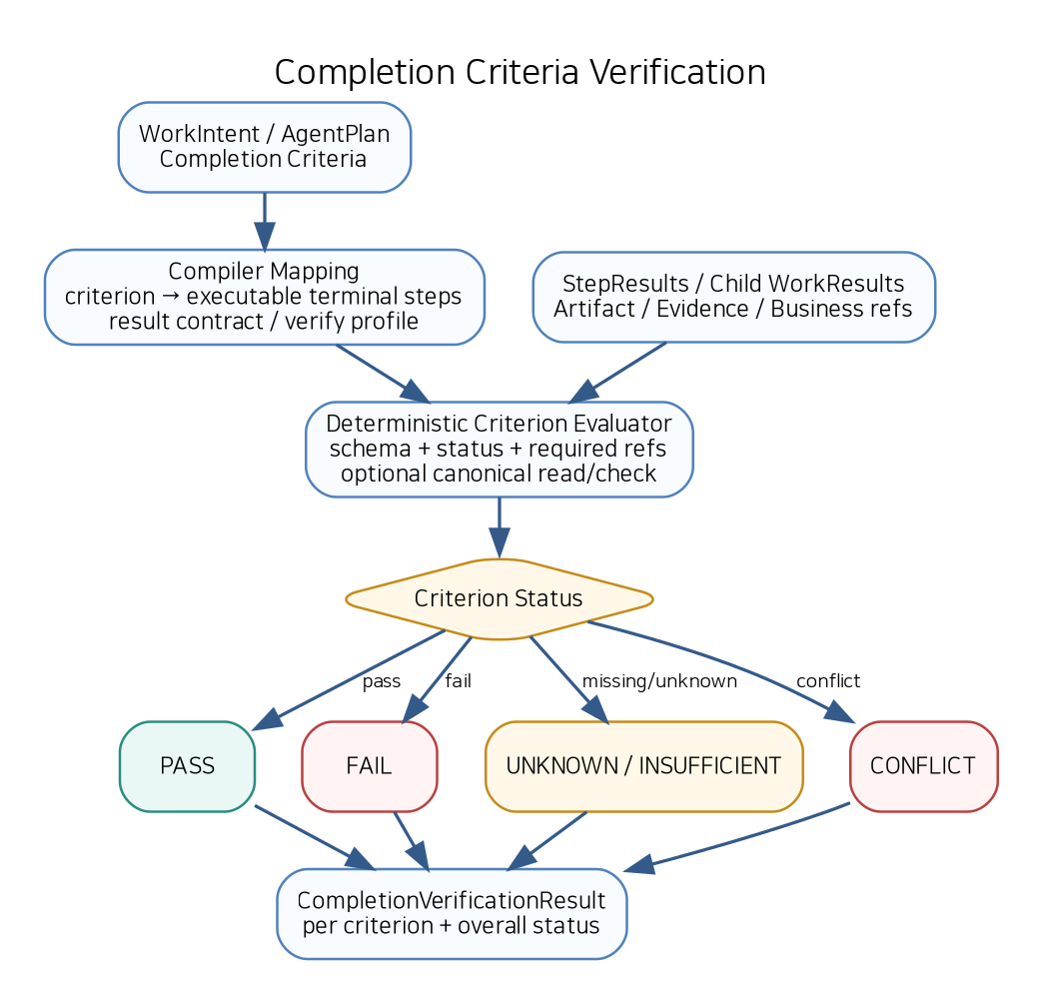
그림 2. Completion Criterion을 StepResult/Business/Evidence와 deterministic하게 검증하는 구조
권장 criterion status:
- PASS
- FAIL
- UNKNOWN
- INSUFFICIENT
- CONFLICT
- NOT_APPLICABLE (정책상 허용 시)

8. CriterionEvaluation v0.1
{
"criterion_id": "C1",
"status": "PASS",
"verification_profile_ref": "verify://voucher-draft-created/v1",
"supporting_step_result_refs": ["AE:SR-002"],
"business_refs": ["EOS:VOUCHER-DRAFT:VD-1001"],
"evidence_refs": [],
"observed_values": {
"voucher_status": "DRAFT"
},
"issues": [],
"verified_at": "...",
"evaluation_hash": "sha256:..."
}

9. Completion Verifier 종류

9.1 CONTRACT_ONLY
Result schema와 terminal step success로 확인 가능.
예:
문서 요약 결과 schema 반환

9.2 BUSINESS_STATE_CHECK
실제 canonical business state 확인 필요.
예:
Voucher Draft reference가 생성되고 상태=DRAFT인지
Canonical API/Adapter로 READ/CHECK만 수행한다.

9.3 ARTIFACT_CHECK
Artifact version/hash/content metadata 확인.

9.4 EVIDENCE_CHECK
필수 Evidence Bundle/Quality/Citation 존재 확인.

9.5 COMPOSITE
위 검증을 AND/OR 조건으로 조합.

10. Verification은 LLM-free가 기본
Completion PASS/FAIL은 deterministic rule/contract/checker가 담당한다.
LLM은 다음에 사용할 수 있다.
- 이미 검증된 result의 Narrative
- Evidence-supported qualitative summary
하지만:
“충분히 완료된 것 같다”
같은 LLM 판단으로 Criterion PASS를 만들지 않는다.

11. Business State Verification
필요한 경우 Result Verifier는 새 Business Action이 아니라 read/check를 수행한다.
예:
result_ref = EOS:VOUCHER-DRAFT:VD-1001
↓
Canonical API GET
↓
status=DRAFT
amount=84000
project=PRJ-A
검증한다.

11.1 Freshness
Completion 확인이 current state를 요구하면 AS_OF_NOW 또는 policy TTL을 적용한다.

11.2 Side Effect 금지
Result Verification 단계의 checker가 Write/Repair를 수행하지 않는다.
불일치면:
- FAIL
- PARTIAL
- REPLAN/Follow-up Work 제안
등으로 처리한다.

12. Child WorkResult Verification
Parent가 Child Result를 이미 StepResult로 사용했더라도 최종 Verification 시 reference/contract를 다시 확인할 수 있다.
검증:
- WC WorkResult 존재
- expected child WorkItem
- project/causation
- result schema
- status
- artifact/evidence refs
- result hash
Child가 PARTIAL이면 Parent가 이를 완전한 성공으로 숨겨서는 안 된다.

12.1 Child Work Claim Lineage / Fencing Verification
Background Child WorkResult는 expected Child WorkItem뿐 아니라 해당 결과를 생성한 WC Work Claim lineage와 일치해야 한다.
최소 검증 항목:
work_item_ref가 expected Child WorkItem과 일치
claimant_agent_ref가 Child AgentExecution.agent_id와 일치
claim_ref 또는 claim_generation이 WC의 current accepted ownership과 일치
assignment_ref / actual_assignee_ref가 successful claimant materialization과 일치
stale/reclaimed claim generation의 late result가 아님
project/correlation/causation/result contract가 동일 chain에 속함
Claim lineage가 stale하거나 WC에서 이미 다른 claim generation으로 reclaim된 경우 해당 Child Result는 current Parent Result에 사용하지 않는다. 필요하면 audit/recovery evidence로 보존하되, 자동 success promotion이나 current WorkResult publication은 금지한다.

13. Plan AGGREGATE와 Final Result Assembly
두 개념을 명확히 분리한다.

13.1 AGGREGATE Step
업무 Plan의 일부.
예:
구매 검토 + 기술 검토 + 프로젝트 위험을 결합하여
Risk Assessment 구조체 생성
StepResult를 생성한다.

13.2 Final Result Assembly
Runtime 공통 단계.
Plan에 AGGREGATE가 없어도:
terminal StepResult
+ business/evidence/artifact refs
+ completion evaluation
을 AgentResult로 포장한다.

14. Result Layering
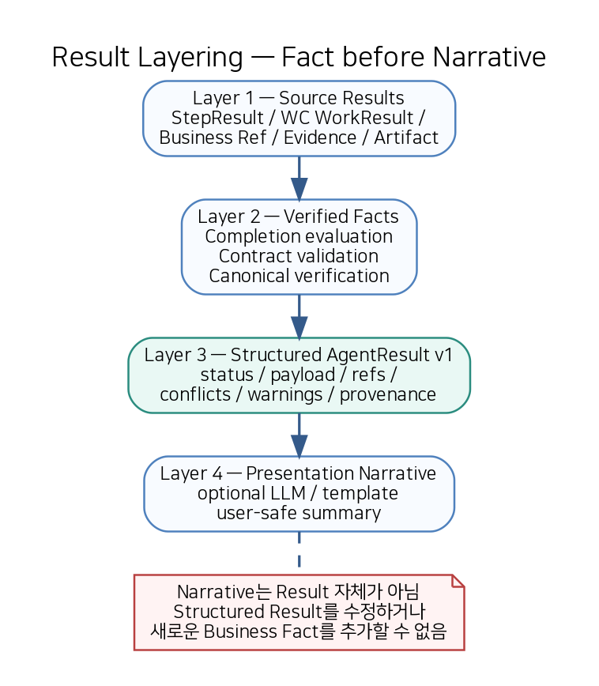
그림 3. Source Result → Verified Fact → Structured AgentResult → Presentation Narrative의 계층
핵심:
Narrative != Structured Result
Narrative를 다시 business input의 authoritative source로 사용하지 않는다. 필요한 경우 AgentResult의 typed field/resource refs를 사용한다.

15. Evidence / Conflict / Result Quality
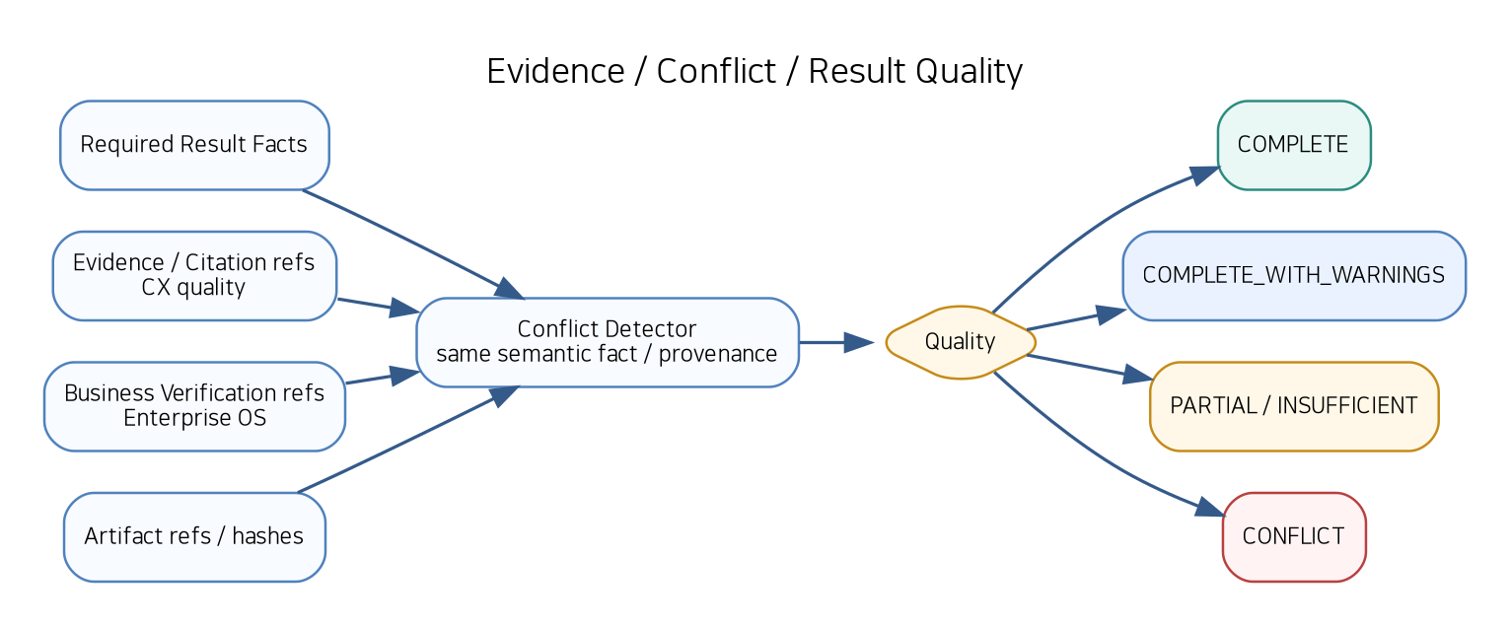
그림 4. Evidence Quality와 Conflict를 반영한 Result Quality 결정

15.1 Evidence Quality
CX 기준:
- SUFFICIENT
- PARTIAL
- INSUFFICIENT
- CONFLICT

15.2 Result Quality 후보
- COMPLETE
- COMPLETE_WITH_WARNINGS
- PARTIAL
- INSUFFICIENT
- CONFLICT
Execution status와 Result Quality는 구분한다.
예:
Execution status = SUCCEEDED
Result quality = COMPLETE_WITH_WARNINGS
가능하다.

16. Result Status
권장 AgentResult.status:
- SUCCEEDED
- PARTIAL
- BLOCKED
- FAILED
- CANCELLED
CONFLICT는 quality로 둘지 status로 둘지는 Open Decision이지만 v0.1에서는 Quality로 권장한다.

16.1 SUCCEEDED
모든 required completion criterion PASS.

16.2 PARTIAL
정책상 partial 허용 + 일부 criterion UNKNOWN/INSUFFICIENT 또는 optional branch 실패.

16.3 BLOCKED
권한/Trust/Human Approval 등으로 업무 결과를 만들 수 없음.

16.4 FAILED
required criterion FAIL, terminal contract failure 등.

17. Conflict 처리
Conflict를 Narrative에서 “아마 A가 맞음”으로 제거하지 않는다.
ContextConflict와 동일 원칙으로:
{
"conflict_id": "RCF-01",
"topic": "delivery_date",
"preferred_ref": "EOS:...",
"conflicting_refs": ["MEMORY:...", "CX:..."],
"resolution": "AUTHORITATIVE_CURRENT_STATE_PREFERRED",
"user_visible": true
}
를 Result에 포함할 수 있다.
두 authoritative current source가 충돌하면 자동 resolution 대신 CONFLICT Quality와 Human Review/Follow-up이 필요할 수 있다.

18. AgentResult v1 Candidate
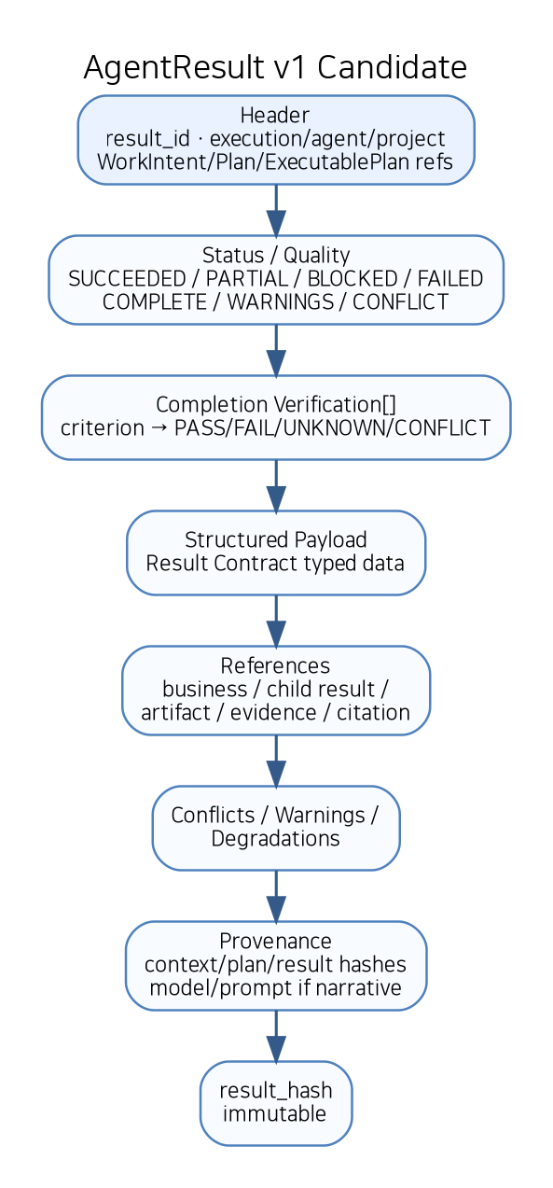
그림 5. 모든 Agent Type이 공통으로 만드는 immutable AgentResult v1 개략 구조
개념 Schema:
{
"schema_version": "1.0",
"result_id": "AR-001",
"execution_id": "EX-001",
"agent_type": "PA",
"agent_id": "PA-PROJECT-A",
"project_id": "PROJECT-A",
"work_intent_ref": "AE:WI-001",
"agent_context_ref": "AE:CTX-001",
"agent_plan_ref": "AE:AP-001",
"executable_plan_ref": "AE:EP-001",
"source_work_claim": {
"work_item_ref": "WC:WI-CHILD-001",
"claim_ref": "WC:CLAIM-001",
"claim_generation": 3,
"claimant_agent_ref": "PA-PROJECT-A",
"assignment_ref": "WC:ASN-001"
},
"status": "SUCCEEDED",
"quality": "COMPLETE",
"completion_verification": [],
"structured_result_contract_ref": "contract://project/risk-result/v1",
"structured_result": {},
"business_refs": [],
"child_work_result_refs": [],
"artifact_refs": [],
"evidence_refs": [],
"citation_refs": [],
"conflicts": [],
"warnings": [],
"degradations": [],
"control_summary": {
"trust_decision_refs": [],
"human_approval_refs": [],
"human_confirmation_refs": []
},
"provenance": {
"result_assembler_version": "result-assembler/1.0",
"input_result_set_hash": "sha256:...",
"completion_verification_hash": "sha256:..."
},
"created_at": "...",
"result_hash": "sha256:..."
}

IA Direct Execution처럼 WC Work Claim이 없는 경우 source_work_claim은 null/absent일 수 있다. Background Child Execution에서는 claim lineage를 provenance로 유지하여 WC WorkItem → Claim → AgentExecution → AgentResult → WorkResult chain을 추적 가능하게 한다.

19. AgentResult는 Immutable
Result를 사용자 표현 때문에 UPDATE하지 않는다.
Presentation은 별도 Object/Delivery로 둔다.
Business correction으로 Result 자체가 바뀌어야 하면:
- 새 AgentExecution/Follow-up Work
- 또는 명시적 Result Revision Contract
를 사용한다.
v0.2에서도 immutable result를 기본으로 한다.

20. Result Assembler
FinalResultAssembler는 deterministic code다.
입력:
CompletionVerificationResult
terminal StepResults
Child WorkResults
Business refs
Artifact/Evidence refs
Conflict/Warnings
출력:
AgentResult v1
structured_result는 expected final Result Contract를 따라 조립한다.

21. Structured Result Contract
WorkIntent 또는 Parent WorkItem은 expected result contract를 가질 수 있다.
예:
{
"risk_level": "HIGH",
"expected_delay_days": 14,
"recommended_actions": [],
"open_issues": []
}
Assembler가 field를 추출/merge할 때 source StepResult를 추적해야 한다.

22. Result Contract Mapping
권장 mapping rule은 Registry/Template로 version 관리한다.
예:
result_contract: contract://project/risk-result/v1
fields:
risk_level:
source: STEP_OUTPUT
step: E4
path: $.risk_level
expected_delay_days:
source: STEP_OUTPUT
step: E4
path: $.expected_delay_days
artifact_refs:
source: ALL_ARTIFACT_REFS
단순 업무는 terminal StepResult payload를 그대로 사용할 수 있다.

23. Missing Result Field
required output field가 없으면 Narrative로 채우지 않는다.
Result contract validation이 실패하며:
- PARTIAL 허용 여부
- Result Repair by deterministic extraction
- Follow-up/Replan
정책으로 처리한다.

24. Result Presentation
Structured AgentResult가 확정된 뒤 audience-specific Presentation을 만든다.
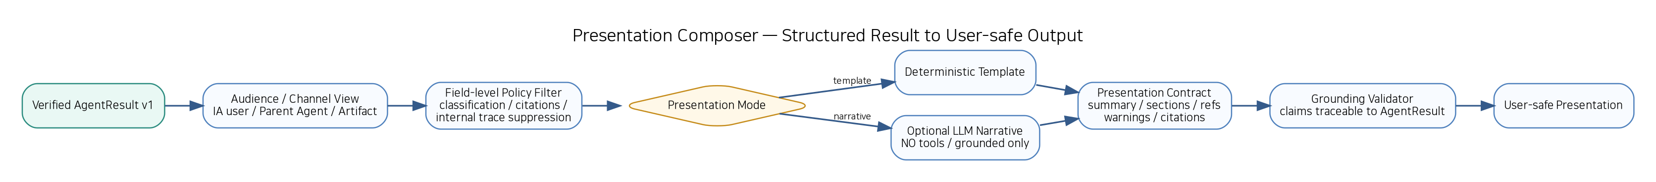
그림 6. Verified AgentResult에서 IA 사용자 또는 Parent Agent용 Presentation을 생성하는 과정
Presentation 목적:
- 사용자 이해
- 업무 요약
- 중요 경고/Conflict 표시
- Artifact/Citation link
- 다음 행동 안내

25. Presentation Mode

25.1 Deterministic Template
- 전표 생성 결과
- approval result
- status card
- structured WorkResult
- 실패/Block 설명
같이 정형적인 결과에 우선.

25.2 Optional LLM Narrative
복합 분석/보고 설명에 사용 가능.
단 Structured AgentResult에 grounding된다.

26. Result Narrative Prompt v1
You are the NeX Result Presenter.
Your task is to explain the VERIFIED AgentResult to the target audience.
You MUST NOT:
1. add business facts not present in AgentResult;
2. change status, quality, amounts, dates, IDs, decisions, or conflicts;
3. hide warnings, partial status, insufficient evidence, or conflicts;
4. claim that an unverified outcome is completed;
5. invent citations or artifact references;
6. expose internal credentials, hidden policy details, raw traces, or private data
not allowed by the AudienceView;
7. call tools or retrieve new information.
Rules:
- Prefer concise, actionable wording.
- Preserve uncertainty exactly.
- Mention important warnings/conflicts.
- Use only citation_refs and artifact_refs supplied in the input.
- Output only the PresentationContract JSON.
<AUDIENCE>
{{audience_view}}
</AUDIENCE>
<VERIFIED_AGENT_RESULT>
{{filtered_agent_result}}
</VERIFIED_AGENT_RESULT>
<OUTPUT_SCHEMA>
{{presentation_contract_schema}}
</OUTPUT_SCHEMA>

27. Presentation Grounding Validator
LLM Narrative도 post-validation한다.
검증:
- status/quality 변경 없음
- 숫자/date/id claim이 structured result와 일치
- citation ref allowlist
- artifact ref allowlist
- forbidden internal field 노출 없음
- partial/conflict 경고 누락 금지
- unsupported factual sentence 탐지 가능 시 reject/repair
Narrative repair도 bounded하다.

28. Audience View
같은 AgentResult라도 audience마다 노출 범위가 다르다.

28.1 IA 사용자
- user-safe summary
- status
- artifact links
- evidence/citations
- approvals/warnings
- next actions

28.2 Parent Agent
- typed WorkResult
- result contract payload
- artifact/evidence refs
- partial/conflict flags
- machine-readable metadata
Narrative보다 typed payload가 중심이다.

28.3 Audit/Admin
- provenance
- validation hashes
- trace refs
- policy refs
그러나 일반 사용자에게 내부 trace를 노출하지 않는다.

29. Publication Planner
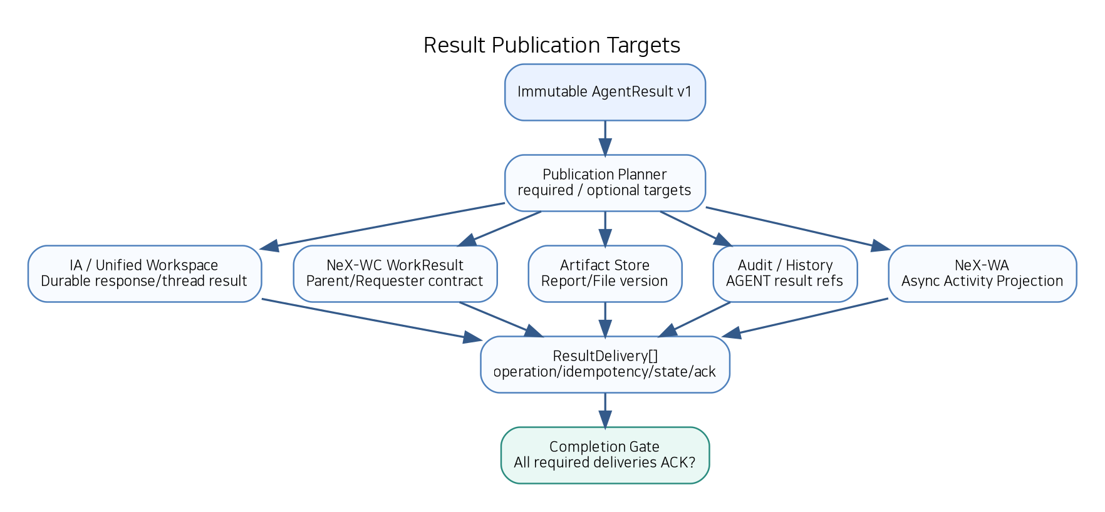
그림 7. AgentResult의 Target별 Publication과 required ACK 결정
Publication target은 AgentExecution source/agent type/work contract에 따라 결정한다.
예:
상황 | Required Target
IA Direct User Prompt | Durable Workspace/Conversation Result
CA Child Work | WC WorkResult
PA Child Work | WC WorkResult
EA Child Work (including EA-TRUST profile) | WC WorkResult
explicit report artifact | Artifact Store
activity trace | WA async projection (보통 non-blocking)
audit | AE/AG trace/history (local/outbox)

30. IA Result Publication
IA 사용자가 브라우저를 닫았다고 AgentExecution을 실패시키지 않는다.
권장:
AgentResult persist
→ durable Workspace/Conversation Result persist
→ notification/outbox
→ WebSocket/SSE는 best-effort live delivery
required ACK는 durable response storage 기준이다.
실시간 socket delivery는 completion condition이 아니다.

31. WC WorkResult Publication
CA/PA/EA Child execution에서 Parent Resume를 위해 WC WorkResult publication은 required target이다.
AgentResult
→ WC WorkResult Contract mapping
→ idempotent submit
→ WC durable ACK
→ WC Event WORK_RESULT_SUBMITTED
AgentExecution의 publication completion은 WC ACK까지 확인하는 것이 안전하다.

31.1 WC WorkResult Publication Fencing Preflight
WC WorkResult submit은 publication side effect이므로 submit 직전에 current WC ownership과 current OA publication authority를 다시 확인한다.
work_item_ref / claim_ref 또는 claim_generation / claimant_agent_ref / assignment_ref가 current WC state와 일치
claimant_agent_ref == AgentExecution.agent_id
stale 또는 reclaimed claim generation이 아님
current project/org scope 및 data classification이 target publication을 허용
recipient/Parent visibility와 result contract가 current policy에 부합
과거 AgentContext의 authority snapshot을 publication 권한으로 재사용하지 않음
이 preflight에 실패하면 stale Child가 늦게 살아나 current WorkResult를 덮어쓰거나 Parent를 잘못 Resume시키는 것을 방지하기 위해 fail-closed 한다. Claim success 자체는 Result publication authorization이 아니다.

32. WC WorkResult v0.1 Candidate
{
"work_item_ref": "WC:WI-CHILD-001",
"claim_ref": "WC:CLAIM-001",
"claim_generation": 3,
"claimant_agent_ref": "CA-EMP-001",
"assignment_ref": "WC:ASN-001",
"execution_ref": "AE:EX-001",
"agent_result_ref": "AE:AR-001",
"status": "SUCCEEDED",
"result_contract_ref": "contract://...",
"result_payload": {},
"artifact_refs": [],
"evidence_refs": [],
"business_refs": [],
"warnings": [],
"conflicts": [],
"result_hash": "sha256:..."
}
actual WC field names are Repository Evidence에 따라 조정한다.

33. Artifact Publication
REPORT Step에서 Artifact가 이미 생성됐다면 AgentResult는 ref만 포함할 수 있다.
Final Presentation에서 새 Artifact가 필요한 경우:
- Artifact publication operation ID
- idempotency
- content hash
- source result refs
- evidence refs
를 사용한다.
같은 Result Publication retry에서 문서 version을 무한히 새로 만들지 않도록 해야 한다.

34. Result Delivery
Target별 side effect를 ResultDelivery로 관리한다.
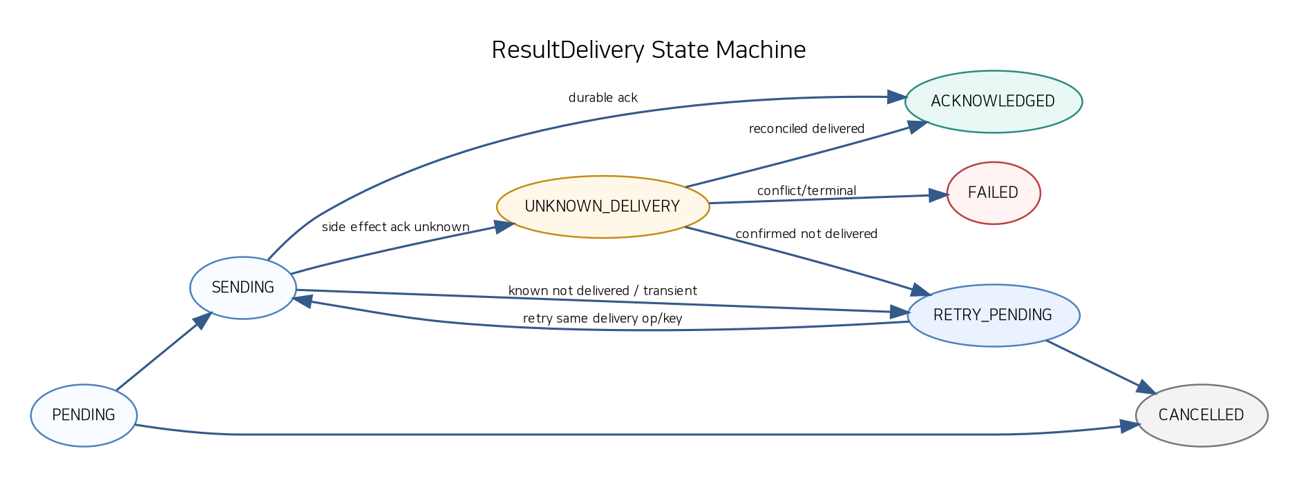
그림 8. ResultDelivery별 idempotent publication 상태기계

34.1 ResultDelivery v0.1
{
"delivery_id": "DEL-001",
"result_id": "AR-001",
"target_type": "WC_WORK_RESULT",
"target_ref": "WC:WI-CHILD-001",
"required": true,
"state": "PENDING",
"publication_operation_id": "PUB-OP-001",
"idempotency_key_ref": "IDEMP:PUB-001",
"attempt_no": 0,
"external_delivery_ref": null,
"created_at": "...",
"acknowledged_at": null
}

35. Publication Idempotency
Result publish도 Business Side Effect다.
동일 AgentResult/Target에 대해:
publication_operation_id
idempotency_key
가 stable해야 한다.
예:
hash(result_id, target_type, target_ref, result_hash)
등의 semantic identity 기반 생성 정책을 사용할 수 있다.
실제 cryptographic format은 Open Decision.

36. Publication Retry / Unknown Delivery
Target이 idempotency contract를 지원하면 same key retry.
하지만 request 전달 후 ACK를 못 받은 경우 target에서 실제 저장됐을 수 있다.
UNKNOWN_DELIVERY
→ target reconciliation/query
를 사용한다.
특히 WC WorkResult 중복 submit이 Parent를 두 번 resume시키지 않도록 WC와 AE 양쪽 dedup이 필요하다.

37. Required vs Optional Publication

37.1 Required
완료 판정을 위해 durable acceptance가 필요한 target.
예:
- WC WorkResult
- IA durable response store
- explicitly required Artifact

37.2 Optional / Async
- WA projection
- metrics
- analytics
- dashboard cache
- notification fan-out
Optional target 장애는 AgentExecution SUCCEEDED를 막지 않는다. outbox retry/rebuild 가능해야 한다.

38. AgentExecution Finalization
Result Verification과 Publication은 과거 Context/Compile 시점의 authority snapshot을 영구 권한으로 사용하지 않는다. RESULT_VERIFY 시작 시 current authority/policy를 refresh하고, 각 Publication Target에 대해서도 current project/org scope, classification, recipient/resource visibility를 확인한다.
권장 완료 조건:
CompletionVerification overall allows completion
AgentResult persisted
all required ResultDelivery = ACKNOWLEDGED
no unresolved required publication unknown state
그 후:
phase = FINALIZE
state = SUCCEEDED / FAILED / BLOCKED / ESCALATED / CANCELLED
completed_at = ...
final_result_id = AR-001

39. Execution State와 Result Status
둘은 연관되지만 동일하지 않다.
예:
AgentExecution state = SUCCEEDED
AgentResult status = PARTIAL
은 policy가 Partial Result를 정상적인 업무 결과로 허용하는 경우 가능하다.
반면 required criterion FAIL이면 Execution state가 FAILED일 수 있다.

40. Outer Loop Handoff
Inner Loop 종료 후 Outer Loop는:
final AgentResult ref
publication status
work result refs
artifact refs
next/follow-up suggestions
을 받아 Work Lifecycle을 종료하고 다음 Work를 기다린다.
Outer Loop가 내부 StepResult를 직접 해석하지 않는다.

41. Result History Event
현재 Agent History Event v1에:
- FINAL_RESULT_SUBMITTED
- EXECUTION_COMPLETED
- ARTIFACT_CREATED
- EVIDENCE_USED
가 존재한다.
권장 순서:
AgentResult verified
→ required publication
→ FINAL_RESULT_SUBMITTED
→ execution finalize
→ EXECUTION_COMPLETED
FINAL_RESULT_SUBMITTED payload는 final result ref/status/summary/artifact/evidence refs를 가진다.

42. WA Projection
Result processing에서 WA로 보내는 정보는 Activity Projection용이다.
예:
- result finalized
- work result submitted
- artifact created
- execution completed
WA가 AgentResult를 변경하거나 success 여부를 다시 결정하지 않는다.
WA 장애는 optional outbox delivery로 처리한다.

43. Trust Result의 최종 표현
Trust Agent Profile의 AgentResult / WC WorkResult는 일반 Child Result와 동일한 WorkItem → WC Work Claim → Child AgentExecution → AgentResult → WC WorkResult lineage를 따르며 다음을 보존한다:
decision
decision_mode
assurance_level
operation_fingerprint
rule_set_ref/version
proof_ref
reason_code
expiry
를 보존한다.
Parent Result Presentation에서 Trust ALLOW 자체를 “업무가 정상 완료되었다”로 잘못 표현해서는 안 된다.
Trust는 Control Result다.

44. Human Approval 결과의 표현
Human Approval도:
APPROVED
가 Business Commit을 의미하지 않는다.
최종 결과에서는 필요 시:
agent_business_approval_status: APPROVED (if independently required)
nsl_write_approval_status: APPROVED
business_commit_state: COMMITTED
를 분리하여 표시한다.

45. Golden Slice A — Voucher Draft Result Verification
실행:
E1 Confirmation SUCCEEDED (if policy requires)
E2 LOCAL_SKILL NEW → NSL WAITING_FOR_APPROVAL / Agent WAITING_APPROVAL
E3 Approval Event → NSL RESUME → Voucher Draft COMMITTED
E4 NSL VerificationStatus = VERIFIED | FAILED | UNKNOWN
Completion Criterion:
Voucher Draft result exists
AND business_ref exists
AND canonical status = DRAFT
AND amount = 84,000
AND project = A
Verifier가 Canonical API read/check로 확인할 수 있다.
NSL CommitState=COMMITTED이면 VerificationStatus가 FAILED/UNKNOWN이어도 같은 Business WRITE를 재실행하지 않는다. Agent Completion Verification은 해당 verification evidence를 source로 사용하여 최종 AgentResult를 FAILED/PARTIAL/CONFLICT로 판단할 수 있다.
AgentResult:
{
"status": "SUCCEEDED",
"quality": "COMPLETE",
"structured_result": {
"voucher_ref": "EOS:VOUCHER-DRAFT:VD-1001",
"status": "DRAFT",
"amount": 84000
}
}
사용자 Presentation:
A 프로젝트 출장비 84,000원 전표 초안이 생성되었습니다.
Narrative가 voucher ID/amount를 임의 변경할 수 없다.

46. Golden Slice A — Unknown Commit 이후 Reconciled Result
07에서 CONFIRMED_COMMITTED로 복구됐다면 08은 Reconciliation-derived StepResult를 정상 Source Result로 사용한다.
Result에는 필요 시 provenance:
completion recovered via reconciliation
을 audit metadata로 남기되 사용자에게 불필요한 내부 장애 상세를 노출할 필요는 없다.

47. Golden Slice B — PA Final Aggregation
v0.2 실행 Baseline은 상세설계 07의 Option A Sequential WAIT를 따른다. PA는 CA와 EA Child Work를 동시에 unresolved WAIT로 유지하지 않고, 먼저 한 Child WorkResult를 durable하게 수신/검증한 뒤 다음 Child Work를 진행한다. Final Result Assembly는 획득 순서와 무관하게 검증된 Result Inventory를 사용한다.
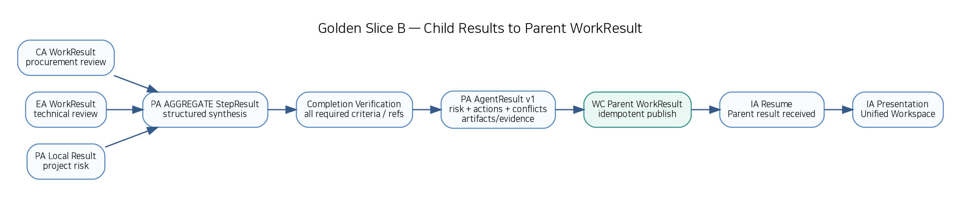
그림 9. CA/EA Child WorkResult와 PA Local Result를 검증·통합하여 Parent WorkResult로 반환하는 흐름
v0.2 Result 획득 순서(Option A):
PA → CA Child Pool WorkItem → CA Claim/Execution → WC WorkResult → PA Resume
PA → EA Child Pool WorkItem → EA Claim/Execution → WC WorkResult → PA Resume
PA Local Result / AGGREGATE → Completion Verification → AgentResult → WC Parent WorkResult
향후 Option B Step-level Multi-Wait를 도입하더라도 ResultInventory/AgentResult contract는 동일하게 유지하는 것을 원칙으로 한다.
예:
CA = supplier delay 14 days
EA = technical schedule impact high
PA local = project milestone impact
AGGREGATE = project risk HIGH
Completion Verification:
- required CA result exists
- required EA result exists
- aggregation result contract valid
- required project artifact/evidence 존재
- open issue list 존재
PA AgentResult를 생성하고 WC Parent WorkResult로 publish한다.

48. IA가 PA Result를 받는 경우
IA의 DELEGATE_WORK Step이 PA WorkResult Event로 완료되고 IA Plan이 이어진다.
IA의 최종 Result Processing은 PA AgentResult를 그대로 사용자에게 dump하지 않는다.
- current user visibility
- project classification
- user-safe presentation
- artifact/evidence links
를 적용하여 IA AgentResult/Presentation을 만든다.

49. Partial Result Scenario
예:
구매 검토 = 완료
기술 검토 = timeout
policy = partial analysis allowed
Parent Plan이 partial을 허용하도록 설계되어야 한다.
Result:
status = PARTIAL
quality = INSUFFICIENT
warnings = ["Technical review unavailable"]
Narrative도 “완료되었습니다”라고 말하면 안 된다.

50. Conflict Scenario
예:
CA WorkResult expected_delay_days = 14
Enterprise OS current supplier schedule = 7
동일 semantic fact인지와 각 source semantics를 비교한다.
- one is forecast, one is committed schedule이면 실제 Conflict가 아닐 수 있음
- 둘 다 same current fact라면 conflict
Conflict detector가 typed semantics를 사용해야 한다.

51. Result Repair
LLM Narrative repair와 Structured Result repair를 구분한다.

51.1 Structured Result
contract mapping이 잘못됐거나 required field가 누락되면:
- deterministic remap
- source re-read
- completion reverify
- Replan/follow-up
중 하나.
LLM으로 missing business field를 생성하지 않는다.

51.2 Narrative
unsupported claim/citation 오류는 bounded re-generation 또는 deterministic template fallback.

52. Result Publication State Machine
Result 자체는 immutable이지만 Delivery는 mutable operational state를 가진다.
PENDING
SENDING
ACKNOWLEDGED
RETRY_PENDING
UNKNOWN_DELIVERY
FAILED
CANCELLED
Publication retry는 07 Retry/Reconciliation Control Plane의 공통 mechanism을 재사용한다.

53. Result Publication과 07 Recovery 재사용
08에서 별도 Retry Engine을 만들지 않는다.
ResultDelivery failure
→ typed publication failure
→ 07 Retry Controller
Unknown delivery
→ 07 Reconciliation Controller
단 target-specific publication reconciliation adapter는 필요하다.

54. Publication ACK
ACK의 의미는 Target별로 다르다.

54.1 WC
WorkResult가 WC Work SoR에 durable accepted.

54.2 IA Workspace
Conversation/Result Store에 durable persisted.
WebSocket send success 자체가 ACK가 아니다.

54.3 Artifact
Artifact object/version/hash가 durable store에 저장됨.

54.4 WA
Optional projection은 required ACK에서 제외 가능.

55. Result Delivery Ordering
여러 Required Target이 있으면 dependency를 둘 수 있다.
예:
Artifact Store ACK
→ WC WorkResult에 artifact_ref 포함
따라서 Publication Plan도 작은 deterministic DAG가 될 수 있다.
하지만 이를 새 AgentPlan으로 만들지 않고 Result Publication subsystem의 typed delivery dependencies로 관리한다.

56. Result Persistence

56.1 agent_result
result_id PK
execution_id
agent_type
agent_id
project_id
work_intent_id
agent_context_id
agent_plan_id
executable_plan_id
status
quality
result_contract_ref
structured_result_jsonb
completion_verification_jsonb
business_refs_jsonb
child_work_result_refs_jsonb
artifact_refs_jsonb
evidence_refs_jsonb
citation_refs_jsonb
conflicts_jsonb
warnings_jsonb
degradations_jsonb
control_summary_jsonb
provenance_jsonb
result_hash
created_at
immutable insert-only.

57. completion_verification_result
verification_id PK
execution_id
result_candidate_hash
overall_status
overall_quality
criterion_evaluations_jsonb
verifier_version
business_check_refs_jsonb
verified_at
verification_hash

58. result_presentation
presentation_id PK
result_id
audience_type
audience_ref
presentation_mode
presentation_contract_ref
presentation_jsonb
presentation_hash
prompt_template_ref
model_profile
model_ref
grounding_validation_status
created_at
AgentResult와 분리한다.

59. result_delivery
delivery_id PK
result_id
target_type
target_ref
required
state
publication_operation_id
idempotency_key_ref
attempt_no
external_delivery_ref
created_at
last_attempt_at
acknowledged_at
error_class
error_code

60. result_publication_plan
선택적 model:
publication_plan_id
result_id
targets_jsonb
delivery_dependencies_jsonb
policy_ref
created_at
복잡한 multi-target ordering이 필요하면 유용하다.

61. Atomic Result Finalization
AgentResult 생성 local transaction:
BEGIN
INSERT completion_verification_result
INSERT agent_result
UPDATE agent_execution
SET phase=RESULT_PUBLISH,
final_result_id=?
INSERT required result_delivery rows
INSERT outbox FINAL_RESULT_READY / audit event
COMMIT
Publication 외부 side effect는 이후 target delivery worker/job이 수행할 수 있다.

62. Required Delivery Completion Transaction
모든 required delivery ACK 후:
BEGIN
SELECT required deliveries FOR UPDATE
assert all ACKNOWLEDGED
UPDATE agent_execution
SET phase=FINALIZE,
state=SUCCEEDED,
completed_at=...
INSERT outbox FINAL_RESULT_SUBMITTED
INSERT outbox EXECUTION_COMPLETED
COMMIT
순서를 exact Event semantics에 맞게 조정할 수 있다.

63. Result Publication Job
Agent execution worker와 분리된 local JobQueue class를 사용할 수 있다.
예:
job_type=RESULT_DELIVERY
delivery_id=DEL-001
혹은 RuntimeJob의 RESULT_PUBLISH phase를 동일 worker가 처리할 수 있다.
초기 구현은 동일 NeX-AE JobQueue/Worker infra 재사용이 단순하다.

64. Result Delivery Worker
Reference pseudocode:
def deliver_result(delivery_id):
delivery = delivery_repo.claim(delivery_id)
if delivery.state == "ACKNOWLEDGED":
return NOOP
result = agent_result_repo.get(delivery.result_id)
adapter = delivery_adapter_registry.get(delivery.target_type)
try:
ack = adapter.publish(
result=result,
delivery=delivery,
idempotency_key=delivery.idempotency_key,
)
except TransportTimeout as exc:
return publication_commit_policy.classify_timeout(delivery, exc)
return delivery_committer.commit_ack(delivery, ack)

65. Result Verifier Reference Pseudocode
def verify_result(execution, plan, inventory):
evaluations = []
for criterion in plan.completion_criteria:
profile = verification_registry.get(
criterion.verification_profile_ref
)
evaluations.append(
profile.evaluate(
criterion=criterion,
inventory=inventory,
current_authority=execution.authority_context,
)
)
overall = completion_policy.evaluate(evaluations)
return CompletionVerificationResult(
evaluations=evaluations,
overall_status=overall.status,
overall_quality=overall.quality,
)

66. AgentResult Assembly Reference Pseudocode
def assemble_agent_result(
execution,
verification,
inventory,
final_contract,
):
payload = result_contract_mapper.map(
contract=final_contract,
step_results=inventory.step_results,
child_results=inventory.child_work_results,
business_refs=inventory.business_refs,
)
contract_validator.validate(payload, final_contract)
return AgentResult(
result_id=id_allocator.new_result_id(),
execution_id=execution.id,
status=result_status_policy.decide(verification),
quality=result_quality_policy.decide(verification, inventory),
structured_result=payload,
completion_verification=verification.evaluations,
artifact_refs=inventory.artifact_refs,
evidence_refs=inventory.evidence_refs,
conflicts=inventory.conflicts,
warnings=inventory.warnings,
provenance=build_result_provenance(...),
)

67. Presentation Composer Reference Pseudocode
def compose_presentation(result, audience):
view = audience_filter.apply(result, audience)
if presentation_policy.use_template(view):
presentation = template_renderer.render(view)
else:
presentation = narrative_model.generate(
prompt_template="prompt://ae/result-presentation/v1",
input=view,
tool_access=False,
)
grounding_validator.validate(
presentation=presentation,
allowed_result=view,
)
return presentation

68. IA User-safe Result
사용자에게 보여줄 추천 기본 구조:
Status / Quality
한 문단 요약
주요 결과
주의/Conflict/Partial
Artifact
Evidence/Citations
다음 가능한 행동
Internal:
- retry count
- worker id
- model trace
- raw authority decision
- internal error stack
등은 기본 사용자 응답에서 제외한다.

69. Parent Agent Machine Result
Parent Agent에는 prose보다 typed result가 중요하다.
status
result_payload
result_contract_ref
business_refs
artifact/evidence refs
warnings/conflicts
result_hash
Parent Agent의 Context Builder가 필요 시 이를 다시 ContextItem으로 사용한다.

70. Result를 Memory에 반영하는 경계
Result Processing은 Memory를 직접 요약/수정하지 않는다.
다음 semantic event를 append-only Raw History에 남긴다.
FINAL_RESULT_SUBMITTED
EXECUTION_COMPLETED
ARTIFACT_CREATED
EVIDENCE_USED
Memory nightly summary가 이후 이를 사용한다.

71. Privacy / Classification
Presentation/Publications는 source Result보다 넓은 visibility를 가져서는 안 된다.
Audience filter:
- Project scope
- Org scope
- classification
- resource-level visibility
- citation/source preview permission
특히 Evidence citation existence 자체가 민감할 수 있으므로 CX permission rule을 따른다.

72. Citation Handling
Citation은 LLM이 임의 생성하지 않는다.
AgentResult.citation_refs allowlist에서만 Presentation에 사용할 수 있다.
사용자가 citation을 클릭해 source preview를 열 때는 현재 OA authorization을 다시 확인한다.
Result 생성 당시 권한이 preview의 영구 access 권한이 아니다.

73. Control Proof Visibility
Trust/Human Approval proof의 full internal data를 일반 사용자에게 노출할 필요는 없다.
User-safe presentation:
“필요한 승인 절차가 완료되었습니다.”
정도일 수 있다.
Audit/Admin view는 proof refs를 볼 수 있다.

74. Result Retention
AgentResult는 장기 Agent Work History의 중요한 reference다.
그러나 원문 Artifact/Evidence를 중복 복제하지 않는다.
Result는:
- compact structured payload
- refs
- hashes
- completion evaluation
중심으로 보존한다.

75. Agent Type별 Result
Agent | AgentResult 특징 | Required Publication
IA | user-facing work result | durable Workspace result
CA | employee-bound child work result | WC WorkResult
PA | project-level coordinated result | WC WorkResult / Artifact
EA | expert analysis/opinion result | WC WorkResult
EA (TRUST profile) | TrustDecision control result | WC WorkResult
동일 Result Engine을 사용한다.

76. Failure Matrix
상황 | Result Processing
criterion PASS | 정상
required criterion FAIL | FAILED
required criterion UNKNOWN | INSUFFICIENT / FAIL / Follow-up policy
optional criterion missing | COMPLETE_WITH_WARNINGS 가능
Evidence PARTIAL | policy에 따라 warning/partial
Evidence CONFLICT | Conflict 보존
Artifact missing required | fail/partial
business current state mismatch | FAIL/CONFLICT
Narrative model unavailable | deterministic template fallback
narrative grounding fail | repair/template fallback
WC publication transient fail | 07 Retry
WC publication unknown | 07 Reconcile
WA unavailable | optional outbox retry, completion unaffected
user offline | durable result 저장 후 complete 가능

77. Target Module Decomposition
Repository Evidence 전 Candidate 구조:
src/nex_ae/runtime/result/
result_processing_service.py
inventory/
result_inventory.py
result_inventory_builder.py
verification/
completion_verifier.py
criterion_evaluation.py
verification_profile_registry.py
contract_only_verifier.py
business_state_verifier.py
artifact_verifier.py
evidence_verifier.py
composite_verifier.py
quality/
result_quality_evaluator.py
result_conflict_detector.py
result_status_policy.py
assembly/
agent_result.py
final_result_assembler.py
result_contract_mapper.py
presentation/
audience_view.py
audience_filter.py
presentation_policy.py
template_renderer.py
narrative_presenter.py
grounding_validator.py
publication/
publication_planner.py
result_delivery.py
result_delivery_worker.py
delivery_adapter_registry.py
adapters/
workspace_result_adapter.py
wc_work_result_adapter.py
artifact_delivery_adapter.py
audit_delivery_adapter.py
wa_projection_adapter.py
persistence/
completion_verification_repository.py
agent_result_repository.py
result_presentation_repository.py
result_delivery_repository.py
observability/
result_metrics.py
result_trace.py

78. Runtime Interfaces
class ResultProcessingService:
def finalize(
self,
execution: AgentExecution,
executable_plan: ExecutablePlan,
) -> RuntimeDirective:
...
class CompletionVerifier(Protocol):
def evaluate(
self,
criterion: CompletionCriterion,
inventory: ResultInventory,
) -> CriterionEvaluation:
...
class ResultDeliveryAdapter(Protocol):
def publish(
self,
result: AgentResult,
delivery: ResultDelivery,
idempotency_key: str,
) -> DeliveryAck:
...

79. Runtime Directive Mapping
Result Outcome | Runtime
VERIFIED + required deliveries pending | RESULT_PUBLISH / YIELD
all required deliveries ACK | FINALIZE → SUCCEEDED
PARTIAL allowed + ACK | SUCCEEDED with PARTIAL AgentResult
verification needs current read retry | RETRY
required source unknown commit | RECONCILE
critical conflict | BLOCK / ESCALATE
required criterion FAIL | FAILED
publication transient fail | RETRY
publication unknown | RECONCILE

80. Observability
Metric | 목적
result_verification_total{status} | Completion 검증
criterion_evaluation_total{status,profile} | criterion 분포
result_quality_total{quality} | quality
agent_result_total{status,agent_type} | 최종 결과
result_conflict_total{topic} | conflict
result_partial_total | partial
presentation_total{mode,audience} | template/LLM
presentation_grounding_failure_total | narrative 오류
result_delivery_total{target,state} | publication
result_delivery_retry_total{target} | retry
result_delivery_unknown_total{target} | unknown
result_publication_latency_ms{target} | latency
wc_work_result_publish_total | child result
workspace_result_publish_total | IA
artifact_result_publish_total | artifact
optional_wa_delivery_failure_total | WA 비차단 오류
execution_finalize_latency_ms | verify→complete

81. Test Strategy

81.1 Completion Verification
- all pass
- one fail
- one unknown
- optional missing
- business state mismatch
- artifact missing
- evidence insufficient
- evidence conflict
- reconciled StepResult

81.2 Result Assembly
- direct single step
- aggregate result
- multiple child results
- partial
- conflict
- warnings/degradations
- result contract missing field
- immutable hash

81.3 Narrative
- template
- grounded LLM
- hallucinated amount
- hidden partial warning
- fake citation
- model unavailable fallback
- sensitive internal field leakage

81.4 Publication
- IA durable response
- user offline
- WC ack
- WC duplicate publish
- WC timeout known not delivered
- WC unknown delivery
- Artifact idempotent publish
- WA down optional
- required artifact failure

81.5 Security
- citation cross-project
- unauthorized artifact link
- internal trace exposure
- Trust proof detail leakage
- stale user authorization on preview
- malicious child result narrative

82. Acceptance Scenarios
ID | Given | When | Then
AC-RES-01 | all terminal steps success | Verify | criteria PASS
AC-RES-02 | step success but business object absent | Verify | criterion FAIL
AC-RES-03 | reconciled committed write | Verify | recovered result accepted
AC-RES-04 | required child partial | Verify | parent cannot silently mark complete
AC-RES-05 | optional evidence unavailable | Verify | warning/quality policy
AC-RES-06 | evidence conflict | Assemble | conflict preserved
AC-RES-07 | single direct result | Assemble | AgentResult without AGGREGATE step
AC-RES-08 | Golden B child results | Assemble | structured project result
AC-RES-09 | narrative invents amount | Grounding | reject/repair/template fallback
AC-RES-10 | user offline | Publish | durable Workspace result ACK, execution can complete
AC-RES-11 | WC WorkResult duplicate retry | Publish | one logical WC result
AC-RES-12 | WC publish unknown | Publish | reconciliation, no blind duplicate
AC-RES-13 | WA down | Publish | execution completion unaffected
AC-RES-14 | required artifact delivery fails | Publish | not SUCCEEDED until policy resolves
AC-RES-15 | all required delivery ACK | Finalize | AgentExecution SUCCEEDED
AC-RES-16 | Trust ALLOW result | Present | control result not misrepresented as business commit
AC-RES-17 | Human Approval APPROVED but write failed | Present | approval and business outcome shown separately
AC-RES-18 | citation preview after role revoke | Open | current OA deny
AC-RES-19 | Child AgentResult + current claim generation 일치 | Publish | WC WorkResult fencing preflight 통과 후 durable submit 허용
AC-RES-20 | Child AgentResult + stale/reclaimed claim generation | Publish | current WorkResult publish 거부, audit/recovery evidence로만 보존
AC-RES-21 | valid AgentResult but current OA publication deny | Publish | target delivery BLOCK/FAIL policy, 과거 authority snapshot 재사용 금지
AC-RES-22 | WC Work Claim success only | Parent wait | Parent는 Resume하지 않고 WORK_RESULT_SUBMITTED를 계속 기다림
AC-RES-23 | Golden B Option A | Execute/Assemble | CA result 수신 후 EA 수행, 이후 PA final assembly
AC-RES-24 | late stale Child WorkResult | Verify | current Parent Result에 사용하지 않고 stale lineage로 분류
AC-RES-25 | WC WorkResult duplicate submit with same claim/result identity | Publish | WC/AE dedup으로 하나의 logical Parent Resume만 발생

83. Functional Requirement Catalog
ID | Requirement
RES-FR-001 | 모든 IA/CA/PA/EA는 동일 ResultProcessingService를 사용해야 한다.
RES-FR-002 | Plan/Step execution 종료와 Work Completion을 구분해야 한다.
RES-FR-003 | RESULT_VERIFY에서 Completion Criteria를 평가해야 한다.
RES-FR-004 | Completion Criteria PASS/FAIL을 LLM이 결정해서는 안 된다.
RES-FR-005 | Completion Criteria는 WorkIntent/Plan/ExecutablePlan과 traceable해야 한다.
RES-FR-006 | Criterion은 required terminal Step/result contract와 연결될 수 있어야 한다.
RES-FR-007 | Criterion status는 PASS/FAIL/UNKNOWN/INSUFFICIENT/CONFLICT를 지원해야 한다.
RES-FR-008 | Result Verification은 unresolved required Wait가 있으면 정상 completion을 허용해서는 안 된다.
RES-FR-009 | unresolved Reconciliation이 있으면 success completion을 허용해서는 안 된다.
RES-FR-010 | Result Inventory를 Step/Child/Business/Artifact/Evidence refs로 구성해야 한다.
RES-FR-011 | StepResult status와 output contract를 재검증할 수 있어야 한다.
RES-FR-012 | Child WC WorkResult contract/project/causation을 검증해야 한다.
RES-FR-013 | Child PARTIAL 결과를 Parent SUCCEEDED로 silent promotion해서는 안 된다.
RES-FR-014 | 필요 시 Completion Verification에서 Canonical Business State read/check를 수행할 수 있어야 한다.
RES-FR-015 | Result Verification checker가 Business Write를 수행해서는 안 된다.
RES-FR-016 | Business State verification은 authoritative Canonical API/Adapter를 사용해야 한다.
RES-FR-017 | Business State current check에는 freshness policy를 적용해야 한다.
RES-FR-018 | Artifact required criterion은 exact artifact ref/version/hash를 검증해야 한다.
RES-FR-019 | Evidence required criterion은 Evidence Bundle/quality/citation을 검증해야 한다.
RES-FR-020 | Plan AGGREGATE Step과 Runtime Final Result Assembly를 분리해야 한다.
RES-FR-021 | AGGREGATE Step이 없어도 AgentResult를 생성할 수 있어야 한다.
RES-FR-022 | Runtime Final Result는 immutable AgentResult v1으로 표현해야 한다.
RES-FR-023 | AgentResult는 execution/agent/project refs를 가져야 한다.
RES-FR-024 | AgentResult는 WorkIntent/AgentContext/AgentPlan/ExecutablePlan refs를 가져야 한다.
RES-FR-025 | AgentResult는 status와 quality를 구분해야 한다.
RES-FR-026 | AgentResult는 completion verification을 포함해야 한다.
RES-FR-027 | AgentResult는 typed structured_result를 포함해야 한다.
RES-FR-028 | structured_result는 declared final result contract를 만족해야 한다.
RES-FR-029 | missing required field를 LLM으로 생성해서 채워서는 안 된다.
RES-FR-030 | AgentResult는 business refs를 보존해야 한다.
RES-FR-031 | AgentResult는 child work result refs를 보존할 수 있어야 한다.
RES-FR-032 | AgentResult는 artifact refs를 보존해야 한다.
RES-FR-033 | AgentResult는 evidence/citation refs를 보존해야 한다.
RES-FR-034 | AgentResult는 conflicts/warnings/degradations를 보존해야 한다.
RES-FR-035 | AgentResult는 Trust/Human Approval/Confirmation control refs를 요약할 수 있어야 한다.
RES-FR-036 | AgentResult는 provenance와 result_hash를 가져야 한다.
RES-FR-037 | AgentResult는 immutable insert-only를 기본으로 해야 한다.
RES-FR-038 | Result의 Business correction을 기존 AgentResult update로 처리해서는 안 된다.
RES-FR-039 | Result status는 SUCCEEDED/PARTIAL/BLOCKED/FAILED/CANCELLED를 지원해야 한다.
RES-FR-040 | Result quality는 COMPLETE/COMPLETE_WITH_WARNINGS/PARTIAL/INSUFFICIENT/CONFLICT를 지원할 수 있어야 한다.
RES-FR-041 | Execution state와 Result status/quality를 동일 개념으로 취급해서는 안 된다.
RES-FR-042 | 정책상 허용 시 SUCCEEDED execution이 PARTIAL AgentResult를 가질 수 있어야 한다.
RES-FR-043 | Conflict를 silent merge해서는 안 된다.
RES-FR-044 | Conflict source refs와 resolution rule을 보존해야 한다.
RES-FR-045 | 두 authoritative current source conflict를 Narrative가 임의 해소해서는 안 된다.
RES-FR-046 | Evidence Quality를 Result에서 숨겨서는 안 된다.
RES-FR-047 | Evidence INSUFFICIENT/CONFLICT를 policy에 따라 quality/status에 반영해야 한다.
RES-FR-048 | Result Assembler는 deterministic code여야 한다.
RES-FR-049 | Result contract field mapping은 versioned rule/registry로 관리할 수 있어야 한다.
RES-FR-050 | source StepResult와 final field의 provenance를 추적할 수 있어야 한다.
RES-FR-051 | Structured AgentResult를 Narrative보다 먼저 생성해야 한다.
RES-FR-052 | Narrative를 authoritative Result로 사용해서는 안 된다.
RES-FR-053 | Presentation은 audience-specific view를 사용해야 한다.
RES-FR-054 | Audience View는 classification/scope/filter를 적용해야 한다.
RES-FR-055 | 일반 사용자 Presentation에 internal trace/credential을 노출해서는 안 된다.
RES-FR-056 | Presentation은 deterministic template mode를 지원해야 한다.
RES-FR-057 | Presentation은 optional LLM narrative mode를 지원할 수 있어야 한다.
RES-FR-058 | Narrative LLM은 Tool Access를 가져서는 안 된다.
RES-FR-059 | Narrative LLM은 verified AgentResult 밖의 Business Fact를 추가해서는 안 된다.
RES-FR-060 | Narrative는 status/quality/amount/date/id/decision을 변경해서는 안 된다.
RES-FR-061 | Narrative는 conflict/partial/warning을 숨겨서는 안 된다.
RES-FR-062 | Narrative citation은 AgentResult allowlist에서만 사용해야 한다.
RES-FR-063 | Narrative artifact ref는 AgentResult allowlist에서만 사용해야 한다.
RES-FR-064 | Narrative output에 Grounding Validator를 적용해야 한다.
RES-FR-065 | Narrative validation 실패 시 bounded repair/template fallback을 지원해야 한다.
RES-FR-066 | Narrative model unavailable이 structured result loss를 의미해서는 안 된다.
RES-FR-067 | IA Direct 결과는 durable Workspace/Conversation store에 publish해야 한다.
RES-FR-068 | 사용자 WebSocket/SSE 연결 유무를 execution completion condition으로 사용해서는 안 된다.
RES-FR-069 | CA/PA/EA child result는 WC WorkResult로 publish해야 한다.
RES-FR-070 | WC WorkResult publication은 idempotent해야 한다.
RES-FR-071 | WC WorkResult ACK는 WC durable acceptance를 의미해야 한다.
RES-FR-072 | WC publication retry에서 duplicate parent resume를 만들면 안 된다.
RES-FR-073 | explicit Artifact target은 Artifact Store durable ACK를 추적해야 한다.
RES-FR-074 | Result Publication target별 ResultDelivery를 관리해야 한다.
RES-FR-075 | ResultDelivery는 required/optional을 구분해야 한다.
RES-FR-076 | ResultDelivery는 publication_operation_id를 가져야 한다.
RES-FR-077 | ResultDelivery는 stable idempotency key를 가져야 한다.
RES-FR-078 | Publication retry는 동일 AgentResult/Target operation identity를 유지해야 한다.
RES-FR-079 | Publication delivery unknown에서 blind duplicate submit을 해서는 안 된다.
RES-FR-080 | UNKNOWN_DELIVERY는 07 Reconciliation을 재사용해야 한다.
RES-FR-081 | ResultDelivery state는 PENDING/SENDING/ACKNOWLEDGED/RETRY_PENDING/UNKNOWN_DELIVERY/FAILED/CANCELLED를 지원해야 한다.
RES-FR-082 | Required Delivery가 ACK되지 않았으면 Execution을 SUCCEEDED로 만들면 안 된다.
RES-FR-083 | Optional WA projection 실패는 AgentExecution SUCCEEDED를 막지 않아야 한다.
RES-FR-084 | WA는 AgentResult/WorkResult의 SoR가 되어서는 안 된다.
RES-FR-085 | WA projection은 outbox/inbox/dedup 기반 비동기로 수행해야 한다.
RES-FR-086 | AgentResult publication은 Agent History FINAL_RESULT_SUBMITTED와 연결해야 한다.
RES-FR-087 | Execution finalization은 EXECUTION_COMPLETED History와 연결해야 한다.
RES-FR-088 | Artifact 생성은 ARTIFACT_CREATED History와 연결해야 한다.
RES-FR-089 | Evidence 사용은 EVIDENCE_USED History와 연결할 수 있어야 한다.
RES-FR-090 | Trust ALLOW를 Business Commit 성공으로 표현해서는 안 된다.
RES-FR-091 | Human Approval APPROVED를 Business Commit 성공으로 표현해서는 안 된다.
RES-FR-092 | Control proof visibility는 audience에 따라 제한해야 한다.
RES-FR-093 | Citation source preview는 현재 OA authorization을 재확인해야 한다.
RES-FR-094 | Result 생성 당시 authorization을 영구 source preview 권한으로 사용해서는 안 된다.
RES-FR-095 | AgentResult에 원본 Artifact/Evidence 전체를 중복 복제해서는 안 된다.
RES-FR-096 | AgentResult는 compact payload + refs + hashes 중심으로 보존해야 한다.
RES-FR-097 | IA/CA/PA/EA 모두 공통 AgentResult Schema를 사용해야 한다.
RES-FR-098 | EA-TRUST Result도 공통 Result Engine을 사용해야 한다.
RES-FR-099 | ResultDelivery adapter는 target type별로 분리해야 한다.
RES-FR-100 | Result publish adapter가 arbitrary target endpoint를 Result에서 신뢰해서는 안 된다.
RES-FR-101 | Publication target/adapter는 trusted registry/config에서 선택해야 한다.
RES-FR-102 | Publication operation에도 07 Retry taxonomy를 적용해야 한다.
RES-FR-103 | Publication side-effect timeout도 delivery commit state를 구분해야 한다.
RES-FR-104 | result publication recovery에서 stable idempotency를 유지해야 한다.
RES-FR-105 | Publication Plan이 필요한 경우 target dependency를 deterministic하게 관리해야 한다.
RES-FR-106 | Artifact가 먼저 필요한 WC WorkResult는 Artifact ACK 후 publish할 수 있어야 한다.
RES-FR-107 | Result finalization local transaction에서 AgentResult와 ResultDelivery rows를 atomic하게 생성할 수 있어야 한다.
RES-FR-108 | all required delivery ACK 확인은 transactional/consistent해야 한다.
RES-FR-109 | AgentExecution final_result_id를 보존해야 한다.
RES-FR-110 | AgentExecution completed_at을 finalization 시 기록해야 한다.
RES-FR-111 | Outer Loop에는 final AgentResult reference를 반환해야 한다.
RES-FR-112 | Outer Loop가 내부 StepResult를 재해석해서는 안 된다.
RES-FR-113 | Result Processing phase는 RESULT_VERIFY/RESULT_SYNTHESIS/RESULT_PUBLISH/FINALIZE를 지원해야 한다.
RES-FR-114 | Verification에서 required criterion failure를 성공으로 downgrade해서는 안 된다.
RES-FR-115 | Partial 허용 여부는 WorkClass/Result Policy로 결정해야 한다.
RES-FR-116 | Result Repair와 Narrative Repair를 구분해야 한다.
RES-FR-117 | Structured Result repair에 LLM이 missing business fact를 invent해서는 안 된다.
RES-FR-118 | Golden A Voucher result를 canonical business state와 검증해야 한다.
RES-FR-119 | Golden A reconciled commit result를 정상 Result source로 사용할 수 있어야 한다.
RES-FR-120 | Golden B PA는 Child Result의 partial/conflict를 최종 결과에 반영해야 한다.
RES-FR-121 | Golden B PA result는 WC Parent WorkResult로 durable publish되어야 한다.
RES-FR-122 | IA는 PA WorkResult를 user-safe Presentation으로 재구성할 수 있어야 한다.
RES-FR-123 | Result verification/status/quality/presentation/publication metric을 수집해야 한다.
RES-FR-124 | Result Publication ACK latency와 retry/reconciliation metric을 수집해야 한다.
RES-FR-125 | Result Narrative grounding failure metric을 수집해야 한다.
RES-FR-126 | Golden A/B/Trust Result path를 regression suite에 포함해야 한다.
RES-FR-127 | user offline / WC duplicate / Artifact failure / WA down fault test를 포함해야 한다.
RES-FR-128 | citation/authentication/privacy security regression을 포함해야 한다.
RES-FR-129 | AgentExecution의 정상 성공 terminal state는 canonical SUCCEEDED를 사용해야 하며 COMPLETED라는 별도 execution_state를 도입해서는 안 된다.
RES-FR-130 | EXECUTION_COMPLETED는 Agent History Event로 사용할 수 있으나 AgentExecution state=SUCCEEDED와 구분해야 한다.
RES-FR-131 | Background Child AgentResult는 source WC WorkItem/Claim lineage를 추적할 수 있어야 한다.
RES-FR-132 | WC WorkResult publication 전 current work_item/claim_generation/claimant/assignment/execution lineage를 검증해야 한다.
RES-FR-133 | claimant_agent_ref는 Child AgentExecution.agent_id와 일치해야 한다.
RES-FR-134 | stale 또는 reclaimed WC Work Claim generation에서 생성된 Result를 current WC WorkResult로 publish해서는 안 된다.
RES-FR-135 | Child WorkResult Verification은 contract/project/causation뿐 아니라 valid WC Work Claim lineage도 검증해야 한다.
RES-FR-136 | WC Work Claim success를 Data Access Authorization 또는 Result Publication Authorization으로 사용해서는 안 된다.
RES-FR-137 | RESULT_VERIFY 시작 시 current authority/policy를 refresh해야 한다.
RES-FR-138 | 각 Publication Target은 current project/org scope, data classification, recipient/resource visibility를 재검증해야 한다.
RES-FR-139 | 과거 AgentContext의 authority snapshot을 Result Publication의 영구 권한으로 재사용해서는 안 된다.
RES-FR-140 | Parent Delegation은 Claim/Assignment/AgentResult 생성 자체로 Resume되어서는 안 되며 WC durable WorkResult acceptance 후 WORK_RESULT_SUBMITTED Event로 Resume되어야 한다.
RES-FR-141 | late stale Child Result는 audit/recovery evidence로 보존할 수 있으나 current Parent Result에 자동 포함해서는 안 된다.
RES-FR-142 | v0.2 Golden Slice B는 Option A Sequential WAIT 기준으로 Child Results를 획득해야 한다.
RES-FR-143 | Option A에서 다음 Child Delegation은 이전 unresolved Child WAIT가 해소된 뒤 시작되어야 한다.
RES-FR-144 | 향후 Option B Step-level Multi-Wait 도입 시에도 ResultInventory/AgentResult contract의 backward compatibility를 유지해야 한다.
RES-FR-145 | WC WorkResult submit의 claim/assignment fencing check는 AS_OF_NOW current WC state를 기준으로 하며 stale cache만으로 통과시켜서는 안 된다.

84. Non-Functional Requirements

84.1 Determinism
다음은 deterministic해야 한다.
- Completion verification
- Result contract mapping
- Result status/quality policy
- Publication target selection
- idempotency identity
- required ACK completion rule
LLM은 Presentation narrative에만 optional하게 사용한다.

84.2 Traceability
StepResult / Child Result
→ Criterion Evaluation
→ AgentResult Field
→ Presentation Claim
→ Delivery Target / ACK
을 추적할 수 있어야 한다.

84.3 Security
Presentation은 Result보다 넓은 visibility를 갖지 않는다.

84.4 Resilience
Publication failure가 이미 완료된 Business Write를 다시 실행하게 해서는 안 된다.

84.5 User Experience
IA에서는 사용자가 offline이어도 결과가 durable하게 남아 다음 로그인에서 조회 가능해야 한다.

85. Open Decisions
ID | Open Decision
OD-RES-01 | AgentResult v1 machine-readable JSON Schema Package Frozen 시점
OD-RES-02 | Completion Criterion Verification Profile Registry의 소유 Product
OD-RES-03 | Result Quality enum을 v1에서 Frozen할지
OD-RES-04 | PARTIAL 허용 WorkClass 정책의 위치
OD-RES-05 | Final Result Contract Registry와 Plan Contract Registry 통합 여부
OD-RES-06 | PresentationContract v1 schema
OD-RES-07 | Narrative Grounding Validator의 구현 수준(typed claim vs model checker)
OD-RES-08 | IA Durable Result Store와 Conversation Store의 물리적 통합 여부
OD-RES-09 | ResultDelivery Job을 Agent RuntimeJob과 동일 table/class로 운영할지
OD-RES-10 | WC WorkResult exact API/field schema
OD-RES-11 | Artifact publication sequencing model
OD-RES-12 | Publication Unknown Delivery Reconciliation Adapter 범위
OD-RES-13 | Result Revision이 필요한 장기 correction model
OD-RES-14 | Agent History Event v1.1에 RESULT_VERIFIED / RESULT_PUBLISHED 추가 여부
OD-RES-15 | RESULT_SYNTHESIS LLM과 Plan AGGREGATE LLM_SYNTHESIS의 prompt/runtime 공유 여부
OD-RES-16 | WC WorkResult exact claim_ref/claim_generation/assignment field naming과 fencing token contract
OD-RES-17 | Option B Step-level Multi-Wait 도입 시 Result acquisition ordering과 ResultInventory compatibility 검증
OD-RES-18 | stale/reclaimed Child Result의 retention/audit/recovery visibility 정책

86. 본 상세설계에서 제안하는 1차 Frozen Decision
상세설계 09로 넘어가기 전에 다음을 고정하는 것을 권장한다.
- Step Execution 완료와 Work Completion을 분리한다.
- Completion Criteria는 deterministic verifier가 평가한다.
- 모든 AgentExecution은 immutable AgentResult를 만든다.
- Structured AgentResult가 Presentation Narrative보다 먼저 생성된다.
- Narrative는 verified Result 밖의 Business Fact를 만들 수 없다.
- Plan AGGREGATE와 Runtime Final Result Assembly를 분리한다.
- Evidence Quality/Conflict/Partial을 숨기지 않는다.
- IA/CA/PA/EA는 같은 Result Engine과 AgentResult 구조를 사용한다.
- IA는 durable Workspace Result, Child Agent는 WC WorkResult를 required publication으로 사용한다.
- 사용자의 online socket 상태를 IA completion condition으로 사용하지 않는다.
- Publication target별 idempotent ResultDelivery를 관리한다.
- 모든 required ResultDelivery ACK 후 AgentExecution을 canonical terminal state SUCCEEDED로 전환한다.
- Publication Retry/Reconciliation은 상세설계 07 Control Plane을 재사용한다.
- WA는 optional asynchronous Activity Projection이며 Result SoR가 아니다.
- Citation/Artifact source access는 조회 시점의 current OA authorization을 재확인한다.
16. Background Child AgentResult/WC WorkResult는 current WC Work Claim lineage에 fenced한다.
17. stale/reclaimed claim generation의 Child Result는 current WorkResult로 publish하거나 Parent Result에 사용하지 않는다.
18. Work Claim은 Work ownership일 뿐 Data Access/Publication Authorization을 대체하지 않는다.
19. Parent Resume의 기본 trigger는 WC durable WorkResult acceptance 후 WORK_RESULT_SUBMITTED다.
20. v0.2 Golden Slice B는 Option A Sequential WAIT를 사용하고 Step-level Multi-Wait는 후속 검증 대상으로 남긴다.

87. 상세설계 09 — Runtime Event + Agent Memory 연결로의 Handoff
상세설계 08까지 완료하면 하나의 AgentExecution은:
Trigger
→ Intent
→ Context
→ Plan
→ Compile
→ Execute
→ Wait/Retry/Reconcile
→ Verify
→ AgentResult
→ Publish
→ Complete
의 전체 Loop를 닫는다.
상세설계 09에서는 이 Runtime 결과를 기존에 합의한 Agent Memory 모델과 연결한다.
핵심 질문:
- 어떤 Runtime Event가 append-only Raw History에 반드시 들어가는가?
- AgentResult를 Raw History에 어떻게 reference하는가?
- agent_id + project_id + ISO week partition을 실제로 어떻게 적용하는가?
- OPEN Week nightly re-summary의 입력 selection은 무엇인가?
- Step-level low-value event와 high-value result/decision event의 요약 가중치는?
- IA Conversation History와 Work Raw History를 어떻게 연결하는가?
- CA/PA/EA Weekly Summary는 어떤 공통 Schema를 사용하는가?
- PA Agent Memory(same project) / Project Memory View와 WC/WA/CX SoR reference를 어떻게 연결하는가?
- CLOSED Week immutable + Late Event Addendum는 어떻게 구현하는가?
- Weekly Summary retrieval이 Context Builder 03으로 어떻게 되돌아가는가?

Appendix A. Result vs Related Concepts
개념 | 의미 | SoR
StepResult | 하나의 Executable Step 실행 결과 | AE Runtime
WorkResult | WC 업무 계약에 대한 결과 | WC
AgentResult | AgentExecution 전체의 검증된 Structured Result | AE Runtime
Artifact | 문서/파일/산출물 | Artifact Store
Evidence | 결과를 뒷받침하는 근거 | CX
WorkActivity | 실제 관측 활동/Timeline | WA
Business State | 실제 업무 시스템 상태 | Enterprise OS
Presentation | AgentResult의 audience-specific 표현 | AE
Performance Evidence | 별도 검증된 성과 근거 | WA/HR policy 영역

Appendix B. Result Processing 핵심 요약
Agent가 말을 잘 만들어냈다고 업무가 완료된 것이 아니다.
Step / Child Results
↓
Completion Verification
↓
Business / Evidence / Artifact Validation
↓
Structured AgentResult
↓
Optional Grounded Presentation
↓
Idempotent Publication
↓
Required ACK
↓
AgentExecution SUCCEEDED
↓
Outer Loop returns Work Result
이 구조를 통해 NeX는 LLM 기반 Agent의 자연스러운 사용자 경험을 유지하면서도, 업무 완료 여부와 실제 Business Outcome을 deterministic하게 검증하고 추적 가능한 Structured Result로 남기는 Enterprise Agent Runtime을 구현할 수 있다.

